Konfigurace ETH rozhraní
  - GSM-BGS5-EEM, v1.00
Ethernet rozhraní modemu GSM-BGS5-EEM používá modul pro komunikaci přes Ethernet, jehož konfigurace je možná:
- programem pro MS Windows – není potřeba znát IP adresu
- WEB prohlížečem – je potřeba znát IP adresu

Režimy funkce
Podporované režimy jsou:
- TCP Server – naslouchá na TCP portu na spojení, přijme jej a propojí s ASC0 portem GSM modemu.
- TCP Client – neustále se snaží navázat TCP spojení se zadanou IP adresou a portem. Až se to podaří, tak spojení propojí s ASC0 portem GSM modemu. Pokud se spojení rozpadne, opět se jej snaží navázat.
- UDP Server – naslouchá na UDP portu. Pokud přijdou nějaká data, tak je pošle přes ASC0 port do GSM modemu a případnou odpověď zašle na IP adresu a UDP port původního odesílatele.
- UDP Client – data z modemu zasílá na zadanou IP adresu a UDP port.
- HTTPD Client

Konfigurace programem z MS Windows
- Z WWW stránek SEA stáhněte z podpory výrobku GSM-BGS5-EEM program USR-TCP232-M4,E45 V2.3.3.97.exe a spusťte jej.
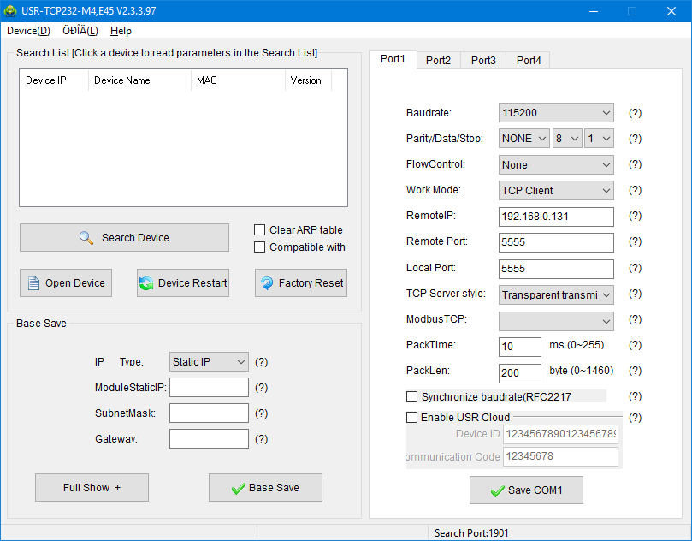
- Klikněte na tlačítko Search Device.
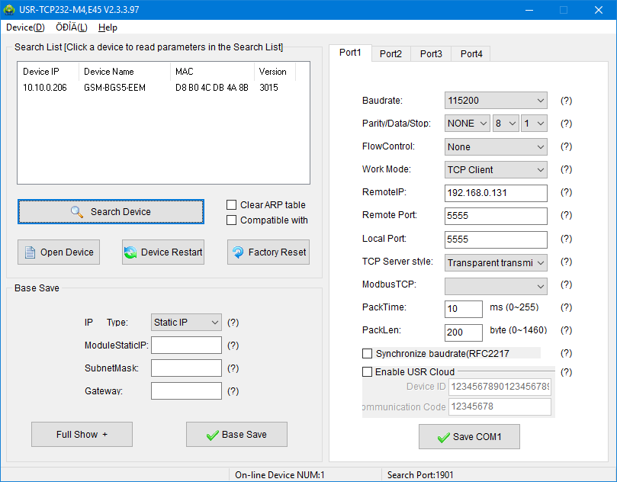
- Klikněte na řádku s Device Name: GSM-BGS5-EEM
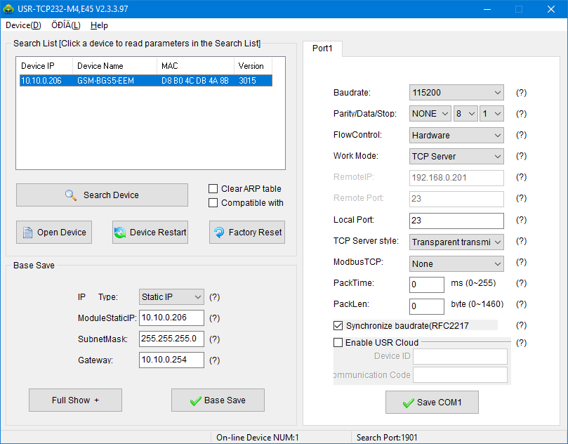
- V části Base Save vlevo dole konfigurujete IP adresu
- Po nastavení IP adresy stiskněte tlačítko Base Save a vlevo dole se umí ukázat ACK.
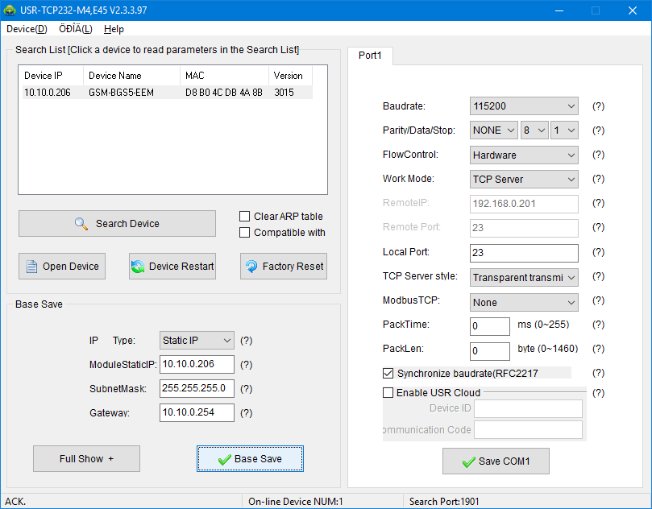
- Zařízení projde restartem a nová IP adresa začne platit.
- V pravé části řádky Baudrate, Parity… a FlowControl nastavují spojení ke GSM modemu. Zde musí být 115200, NONE, 8, 1, Hardware. Toto souvisí s nastavením sériového portu ASC0 GSM modemu příkazy AT+IPR, AT&D, … Neměňte, pokud k tomu nemáte vážný důvod!
- Důležité je Work Mode. Zde nastavujete jak se má GSM-BGS5-EEM chovat z hlediska Ethernetu. Přehled režimu je v kapitole Režimy funkce.
- Na konci klikněte na tlačítko Save COM1. Zařízení se restartuje a nové nastavení začne platit.

Konfigurace WEB prohlížečem
- Potřebujete vědět IP adresu zařízení, například 10.10.0.206
- Spusťte váš oblíben WEB prohlížeč a do URL řádky napište URL http://10.10.0.206
- Zobrazí se dialog pro zadání hesla
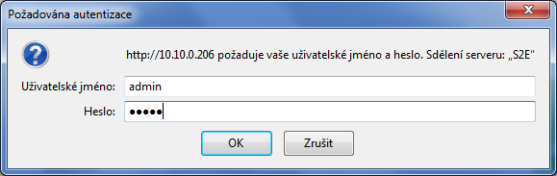
- Default jméno je admin a heslo admin . Poté klikněte na OK.
- Zobrazí se strana se stavem zařízení
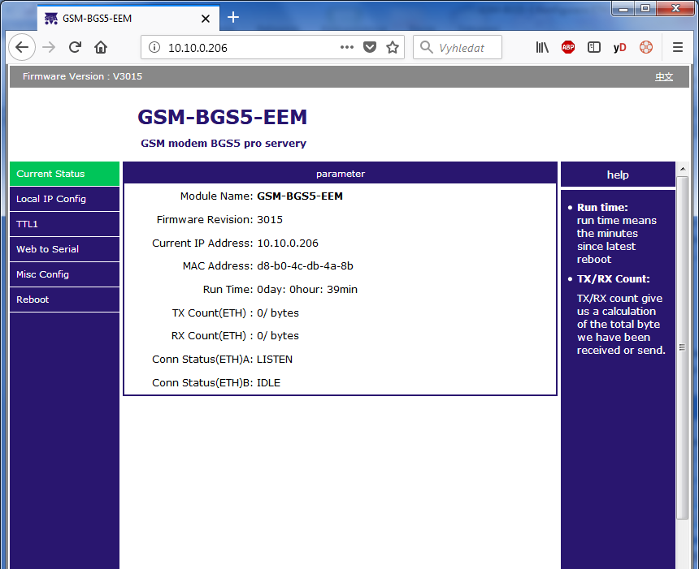
- IP adresa se konfiguruje v menu Local IP Config
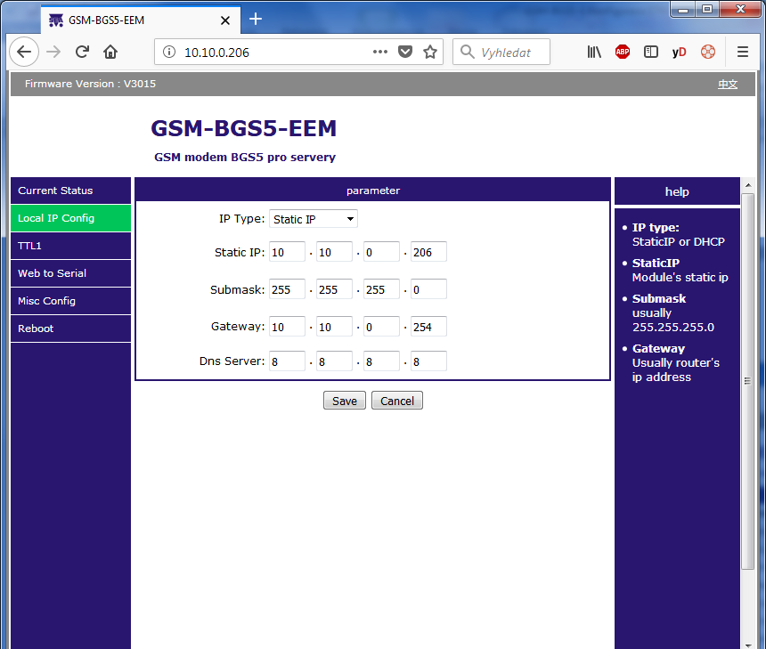
- Po nastavení IP adresy a ostatních parametrů klikněte na tlačítko Save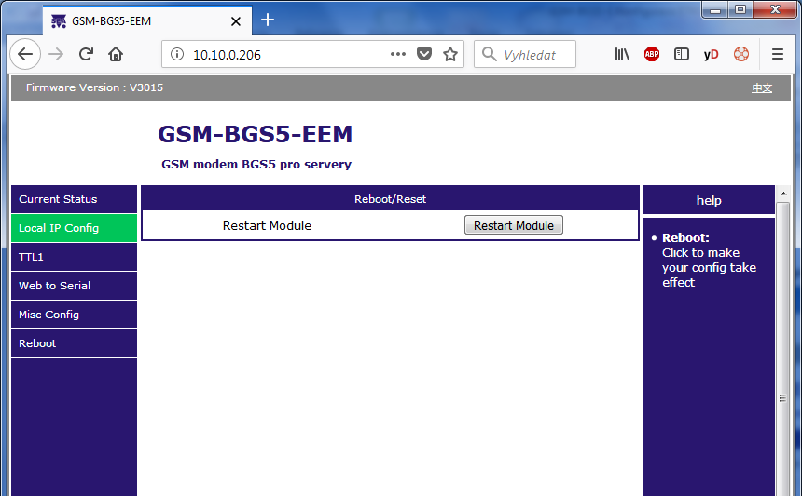
- Zařízení si uloží konfiguraci a je potřeba jej restartovat. Kliněte na tlačítko Restart Module a potvrďte
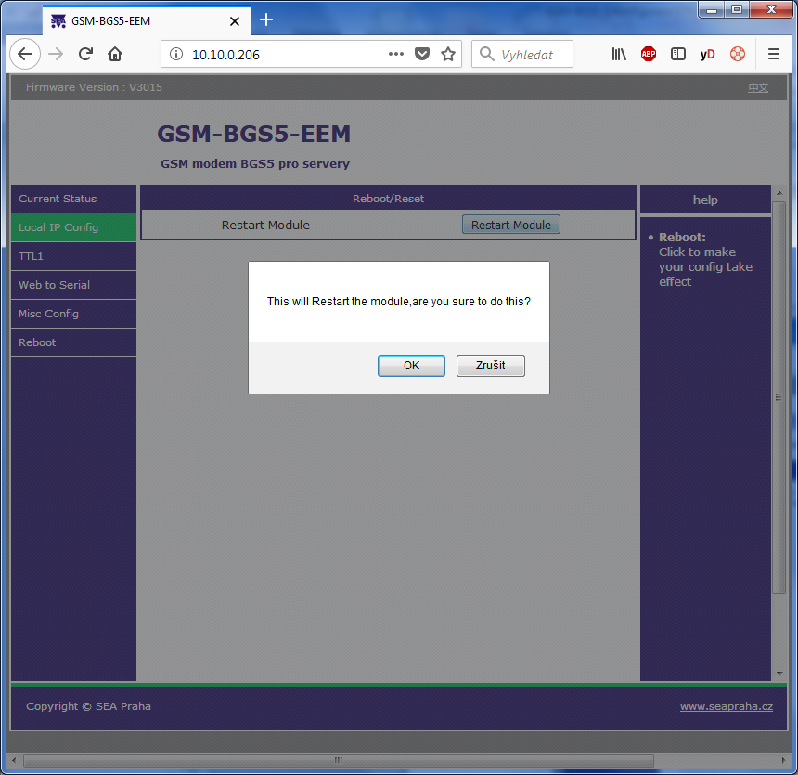
- Zařízení projde restartem a nová IP adresa začne platit.
- Nastavení jak se má GSM-BGS5-EEM chovat z hlediska Ethernetu je v menu TTL1. Přehled režimu je v kapitole Režimy funkce.
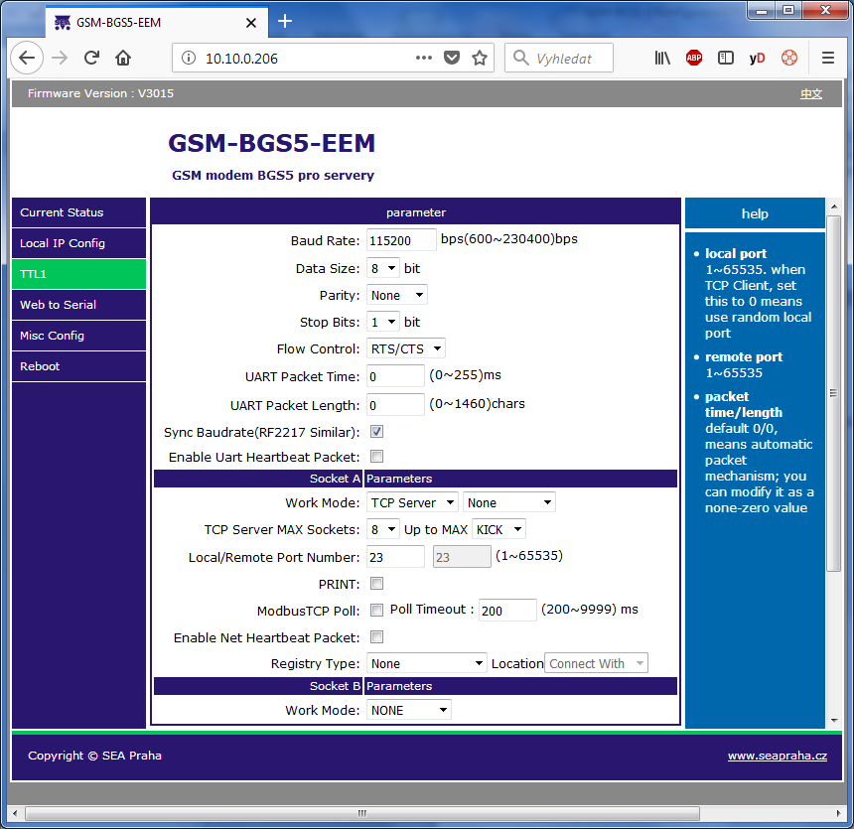
- V části parameter řádky Baudrate, Data Size, Parity, Stop Bits a FlowControl nastavují spojení ke GSM modemu. Zde musí být 115200, 8, None, 1, RTS/CTS (nebo Hardware). Toto souvisí s nastavením sériového portu ASC0 GSM modemu příkazy AT+IPR, AT&D, … Neměňte, pokud k tomu nemáte vážný důvod!
- V části Socket A se nastavují režimy funkce, viz kapitola Režimy funkce.

Ethernet Watchdog
Ethernet modul se automaticky restartuje po určité době, pokud přes něj netečou žádná data a ani není navázané žádné TCP spojení. Toto chování lze zakázat a se ovlivňuje se v menu Misc Config v řádce Reset Timeout.
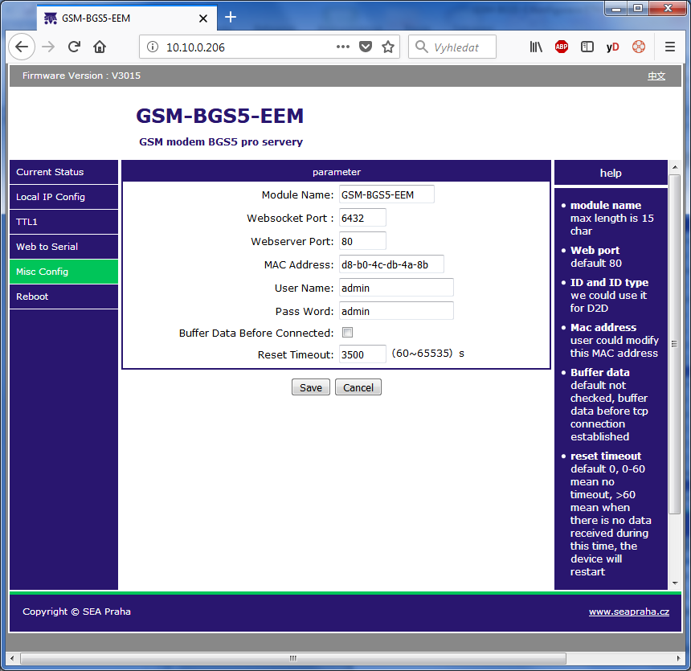

Poznámky
Tovární nastavení se provádí pouze přes PC aplikaci.

